**УПРАВЛЕНИЕ ОБРАЗОВАНИЯ**

**АДМИНИСТРАЦИИ ГОРОДСКОГО ОКРУГА СОЛНЕЧНОГОРСК**

МУНИЦИПАЛЬНОЕ БЮДЖЕТНОЕ ДОШКОЛЬНОЕ ОБРАЗОВАТЕЛЬНОЕ УЧРЕЖДЕНИЕ

«Детский сад № 42»

|  |  |
| --- | --- |
| Тел. 8(496)266-59-15  E-mail: MDOUCRR42@rambler.ru | 141580, Московская область, г.о.Солнечногорск, пос. Лунево |

**Родительское собрание на тему:**

**«Движение – жизнь»**

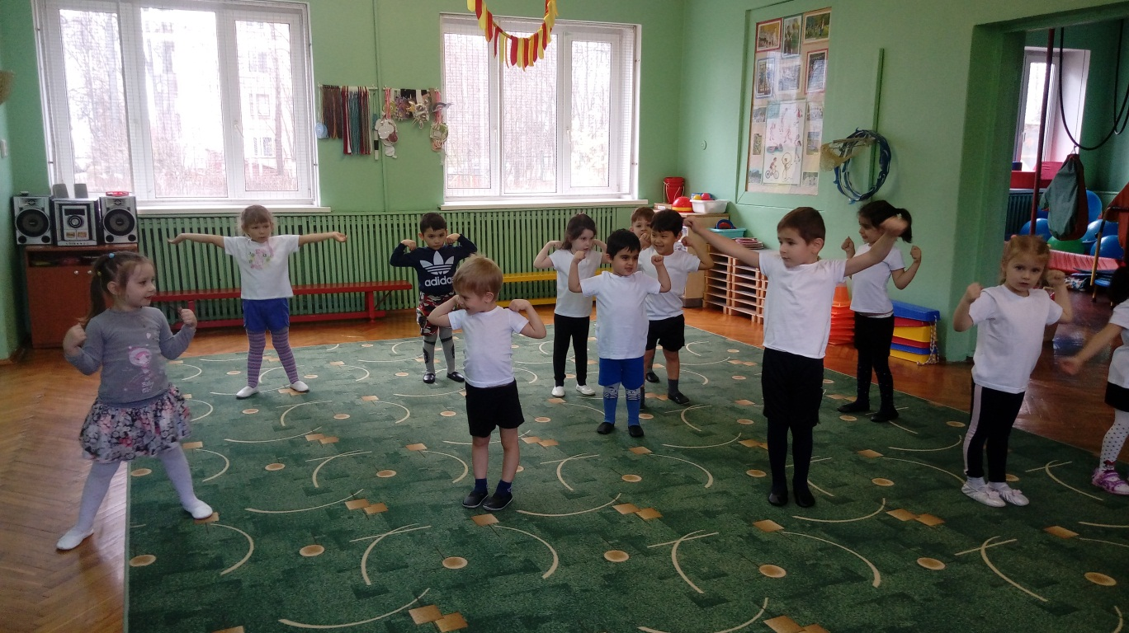

**Подготовила:**

Сидоркина Татьяна Сергеевна,

воспитатель группы № 8

п. Лунево

2019 год

**Цель:** Формирование у родителей устойчивой мотивации к сохранению и укреплению здоровья своих детей.

**Задачи:**

1. Познакомить родителей с различными видами массажа.
2. Приобщить родителей к участию в жизни группы и детского сада.
3. Формировать потребности в ЗОЖ.

**Оборудование к собранию:** видеофильм о разнообразных формах двигательной активности, презентация подвижных игр и упражнений в детском саду, выставка нестандартного спортивного оборудования

Добрый день, уважаемые родители!

Я рада встрече с вами. Нам, работникам ДОУ, доверено самое ценное – наши дети. Мы знаем, что с самых ранних лет надо воспитывать в них любовь к Родине, уважение друг к другу и старшим, культуру поведения и чувство красоты. Развивать познавательные способности и интересы, и многое другое.

Но сегодня одной из самых острых проблем, стоящих перед обществом, становится здоровье детей, поскольку именно здоровье является условием успешного роста и развития, духовного и физического совершенствования, а в дальнейшем и успешной жизненной карьеры. Быть здоровым – естественное желание каждого человека. Особенно важно, для каждой мамы, здоровье ее ребенка. А что же такое здоровье?

*Ответы родителей.*

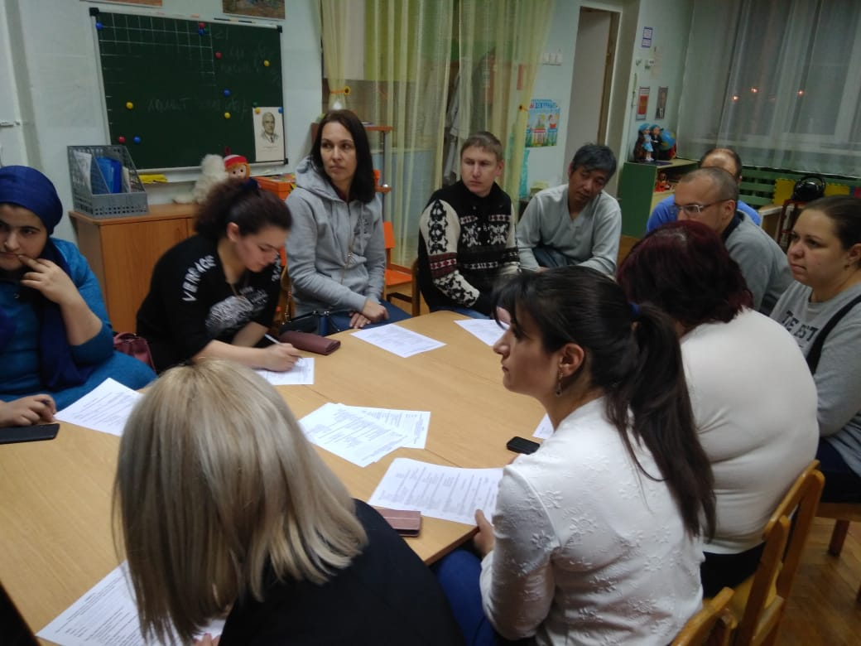

«Здоровье – это полное физическое, психическое и социальное благополучие, а не только отсутствие болезней и физических дефектов» (из толкового словаря Ожегова)

Статистика свидетельствует, что показатели здоровья детей ухудшаются. Обратимся к данным о состоянии здоровья детей нашей группы. На данный момент группу посещает 27 воспитанников

|  |  |  |
| --- | --- | --- |
| I группа здоровья | 22 | 81% |
| II группа здоровья | 4 | 15% |
| III группа здоровья | 1 | 4% |

Дети часто болеют

Какими же факторами определяется здоровье?

Исследования показывают, что на 20% здоровье зависит от генотипа, на 20% от экологии, на 50% от образа жизни и лишь на 10% от медицинского обслуживания. Если на наследственность и окружающую среду мы пока не имеем возможности воздействовать, то необходимо обратить внимание на самый значимый компонент – образ жизни.

Проведя анализ анкет, которые вы заполняли, мы можем сделать следующие выводы: всего заполнено 16 анкет; только 3 человека занимаются спортом; утреннюю гимнастику делают лишь в 4 семьях и то нерегулярно, ну а другие родители, наверное разделяют точку зрения Генри Форда, который сказал: «Утренняя гимнастика – полна чушь. Больным она противопоказана, а здоровым – не нужна». Режим дня стараются соблюдать в 7 семьях. Самый распространенный инвентарь – лыжи, мяч, велосипед. В 10 семьях родители стараются гулять с ребенком по возвращении из детского сада. После прихода ребенка из детского сада и в выходные дни дети занимаются в большей степени просмотром телепередач, настольными играми, рисованием и чтением книг. Спортивные игры и упражнения занимают второстепенное место.

Исследования последних лет свидетельствуют о том, что современные дети в большинстве своём испытывают дефицит движения

Всем известна фраза «Движение – жизнь!». Да, движение составляет основу практически любой деятельности ребенка. Без движения ребенок не может вырасти здоровым. Движение – это и предупреждение разного рода болезней, это и эффективнейшее лечебное средство, это и важное средство воспитания. Чем разнообразнее движения, тем большая информация поступает в мозг, тем интенсивнее интеллектуальное развитие. Развитие движений – один из показателей правильного нервно-психического развития в раннем возрасте.

Таким образом, необходимо искать пути увеличения двигательной активности, как в семье, так и в детском саду.

В детском саду двигательная активность делится на организованную и самостоятельную.

Сейчас вашему вниманию мы хотим представить некоторые моменты организованной двигательной активности. *(Просмотр видеофильма).*

Ваша задача: Какие формы двигательной активности вы увидите и сколько их?

*После просмотра – обсуждение, ответы на возникшие вопросы.*

Но все же большее время в режиме дня детского сада занимает самостоятельная двигательная деятельность (54%), которая является менее утомительной, т.к основное место занимают игры. В них наиболее полно реализуется свойственная детям высокая потребность в движении.

Потребность ребенка в двигательной активности обеспечивает развитие практически всех функциональных систем организма. Эта потребность имеет сложнейшую динамику развития. По мере взросления ребенка у него формируются новые двигательные способности и навыки. Недостаток в движении ведет к гиподинамии, недоразвитию мышц, сердечно-сосудистой и нервной систем. Сугубо отрицательные последствия недостатка движений характерны не только для раннего детства или старческого возраста, но и для всех других возрастов. Ослабленное сердце, пониженное или повышенное давление, деформации в сосудистой системе, нетренированные, плохо вентилируемые легкие, недостаток снабжения мозга кислородом – следствия неудовлетворения потребности в движении.

Все из вас, понимают, как важна утренняя гимнастика. Вместе с ребенком ее можно делать под музыку. Сейчас Ирина Александровна проведет с вами такую разминку. Вы поймете, что ничего сложного нет, а сколько эмоций получит ваш ребенок, ну и вы тоже.

*Родители выполняют комплекс упражнений под музыку.*

Для того чтобы разнообразить самостоятельную двигательную активность как дома, так и в детском саду и сделать ее более увлекательной, интересной, а главное, чтобы она доставила огромное удовольствие детям, необходимо обеспечить их разнообразным игровым материалом.

В какие же игры играют наши дети в детском саду? Это вы увидите, посмотрев слайды.

*Демонстрация спортивных игр и упражнений с использованием спортивного инвентаря.*

А теперь мы предлагаем вам выставку нестандартного оборудования, с помощью которого можно повысить двигательную активность детей и укрепить здоровье.

*В группе размещена выставка нестандартного оборудования, сделанного воспитателями.*

Одним из способов сохранения и укрепления здоровья является массаж. Массаж воздействует на кожу, влияет на весь организм человека. Массируя определенную микросхему тела, мы заставляем четко и слаженно работать все системы организма. Именно слаженная работа всех систем подготавливает почву для лучшего развития памяти, интеллекта, улучшает эмоциональный фон, что также способствует более полному восприятию информации и умению ее логически преобразовывать.

Массаж – это и эффективное средство развития интеллекта. Интеллект – это не только накопление суммы знаний, но и умение применять эти знания на практике. Уровень интеллекта непосредственно зависит от степени развития логического мышления. Последнему можно научиться. И чем раньше вы начнете заниматься с ребенком в этом направлении, тем больше вероятность того, что проблем в школьном обучении у вашего ребенка не будет. Развитие интеллекта находится в непосредственной зависимости от умения разговаривать и общаться. Речь и мышление – это две стороны одного процесса, своеобразный замкнутый круг. Развивая речь ребенка, вы развиваете его мышление и наоборот.

Массаж можно применять с самого раннего детства. Лучше не пытаться угадать, вырастет из вашего ребенка интеллектуал или нет, а целенаправленно способствовать этому, помогая малышу самому осваивать азы массажа. Пока ребенок мал, ему такой массаж делает мама, играя и приговаривая. По мере взросления малыша постепенно можно научить выполнять его самостоятельно.

Существует много различных видов массажа, сейчас мы познакомимся с некоторыми из них.

1. Аурикулярный массаж.

Аурикула – это ушная раковина. Этот массаж помогает лучше работать и развиваться различным системам организма, нормализует состояние нервной системы, усиливает концентрацию внимания, улучшает интеллектуальные возможности.

Эффект от массажа ушной раковины усиливается, если к нему добавить массаж и упражнения для кистей рук. Кисти рук – еще «один экран» состояния систем и органов человека. Чем быстрее и точнее ребенок выполняет движения пальцами, тем лучше их координация, тем быстрее у него развивается речь, а следовательно и мышление.

1. Массаж стоп.
2. Массаж биологически активных точек.
3. Дыхательная гимнастика.
4. Гимнастика для профилактики зрительного утомления.

Для поддержания и укрепления здоровья применяется также традиционная лекарственная терапия, гомеопатия, биологически активные добавки к пище и многое другое.

Однако самым древним и проверенным временем способом остается фитотерапия. Фитотерапия – это метод лечения с использованием частей растений, обладающих целебными свойствами, лекарственных трав, листьев кустарников, коры деревьев и т.п. Часто лекарственное растение содержит не одно действующее вещество, а как правило множество составляющих, которые в медицинском отношении могут оказывать противоположные действия. Поэтому необходимо точно знать, какую часть растения можно использовать и как правильно готовить снадобье.

«Чай не пьёшь – откуда силу возьмёшь? – гласит русская поговорка.

Уважаемые родители, помните, здоровье ребёнка в ваших руках, ведь давно уже замечено: в тех семьях, где взрослые болеют мало, и дети, как правило, здоровы.

**Решение родительского собрания:**

1. Продолжать работу по формированию двигательных навыков, как в детском саду, так и дома;
2. Постараться приобрести для ребенка дома спортивный инвентарь.
3. Увеличить время для прогулок на свежем воздухе.
4. Изготовить нестандартное спортивное оборудование для детей в ДОУ.

